Загадки про животных жарких стран
Животные в жарких стран настолько интересные, с удивительными повадками, что так и хочется придумать про них загадки похитрее. Но это не просто. Загадки про животных, живущих в жарких странах, дети, как правило, отгадывают легко.
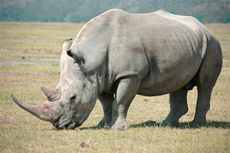Я его увидел в книжке,
Подскажите мне, детишки,
На носу — огромный рог,
Знаю, знаю — …(Носорог)
У него огромный рост, есть ещё и мелкий хвост,
Впереди такая штука, что облиться нам – не мука.
Кто же это? Кто же он? Ну, конечно, это …(Слон)
Когда черен — кичлив и задорен,
А покраснеет, сейчас и присмиреет.
Ответ: Рак
Он на дно сейчас прилёг,
Многоножка …(Осьминог)
Сидит он в клетке — и приятен,
На шубке много черных пятен.
Сам — хищный зверь, хотя немножко,
Похож на миленькую кошку.
Ответ: Леопард
На чудо-коняшке пестреет тельняшка.
Ответ: Зебра
Ну что за вид у них чудной?
У папы — локоны волной,
Мамаша ходит стриженой. За что она обижена?
Бывает, часто злится, на вид сурова …(Львица)
Подскажите, это кто ходит в костяном пальто?
Ответ: Черепаха
Пройдёт он, голову задрав,
Не потому, что важный граф,
А потому, что гордый нрав,
Ведь выше всех зверей …(Жираф)
Извивается веревка, на конце её — головка.
Ответ: Змея
Посмотрите-ка, бревно. Ох, и злющее оно!
Тем, кто в речку угодил, так опасен …(Крокодил)
Да, я горбатый, но нравлюсь ребятам.
Ответ: Верблюд

